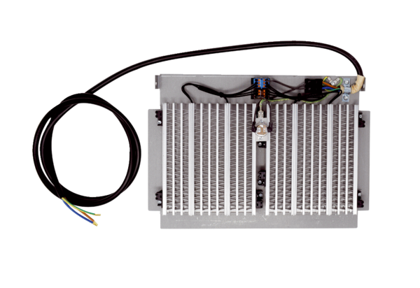Fűtésérzékelő előmelegítéshez WS-VH 300Csomagolási egység: 1 darabVálaszték: K
Termékszám: 0093.1322Gyártó: MAICO

